รายงานการปฏิบัติราชการประจำเดือน มกราคม 2568

5 มกราคม 2568
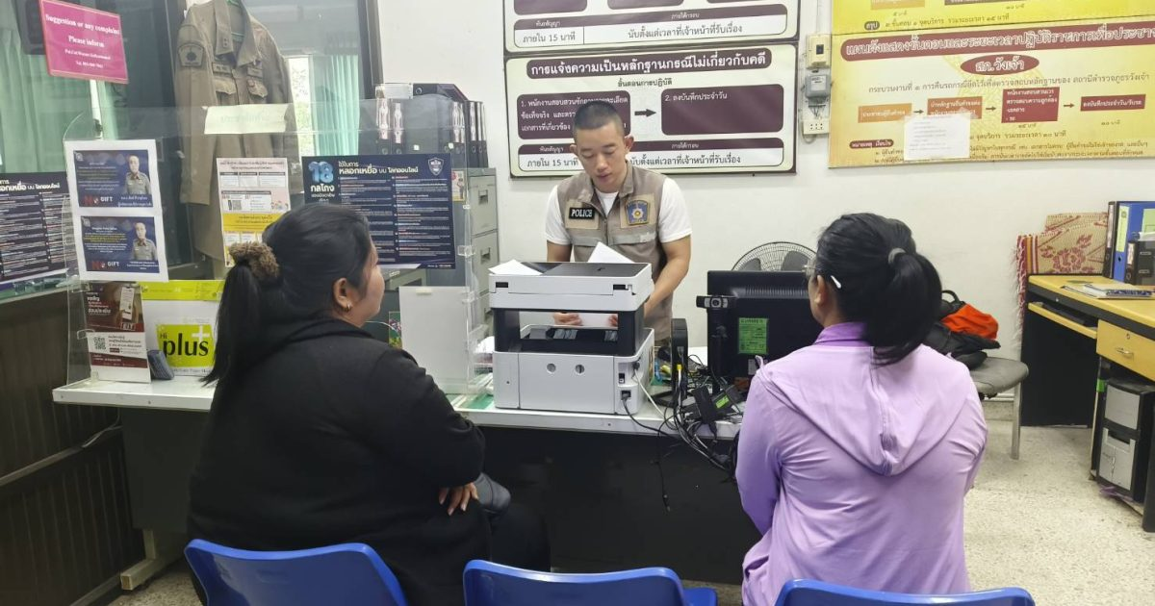

5 มกราคม 2568 เวลา 09.30 น.
ส.ต.ท.จีรชม สิริจรูญ ผบ.หมู่(ป.) สภ.วังเจ้า ได้รับเรื่องจากประชาชนต้องการลงบันทึกประจำวันเอกสารหาย ณ สภ.วังเจ้า จึงได้ลงบันทึกประจำวันไว้เป็นหลักฐานเพื่อดำเนินการต่อไป

14 มกราคม 2568
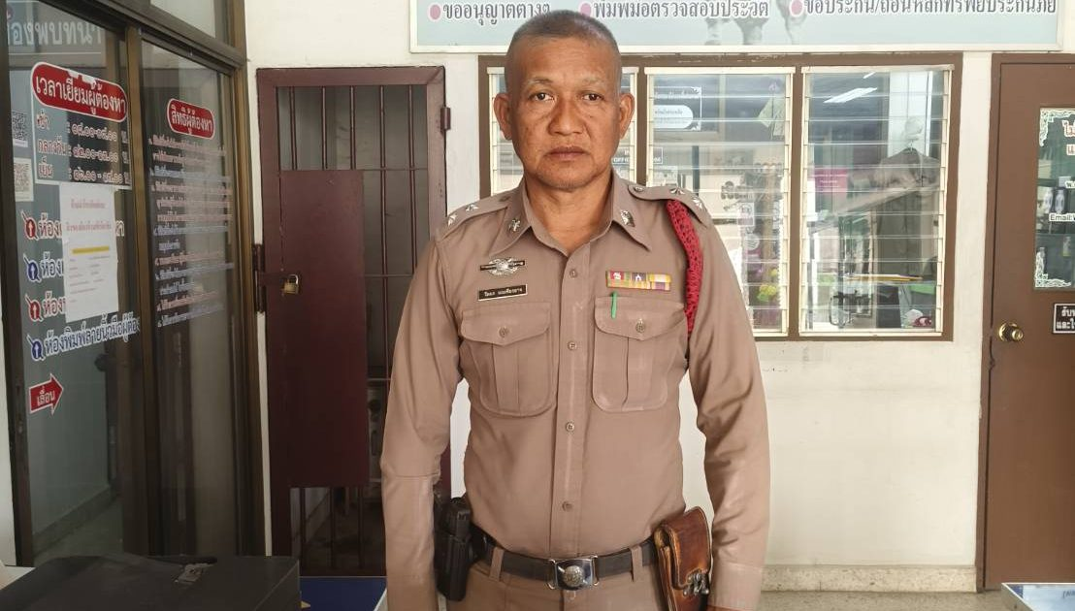
14 มกราคม 2568 เวลา 08.00 น.
ร.ต.ท.วัลลพ มณเทียรอาจ รอง สว. (ป.) สภ.วังเจ้า ปฏิบัติหน้าที่ สิบเวรประจำวัน ดูแลผู้ต้องหาต่างด้าว จำนวน 14 ราย ณ ห้องคุมขัง สภ.วังเจ้า
– รายงานเหตุการณ์ทั่วไปปกติ

16 มกราคม 2568
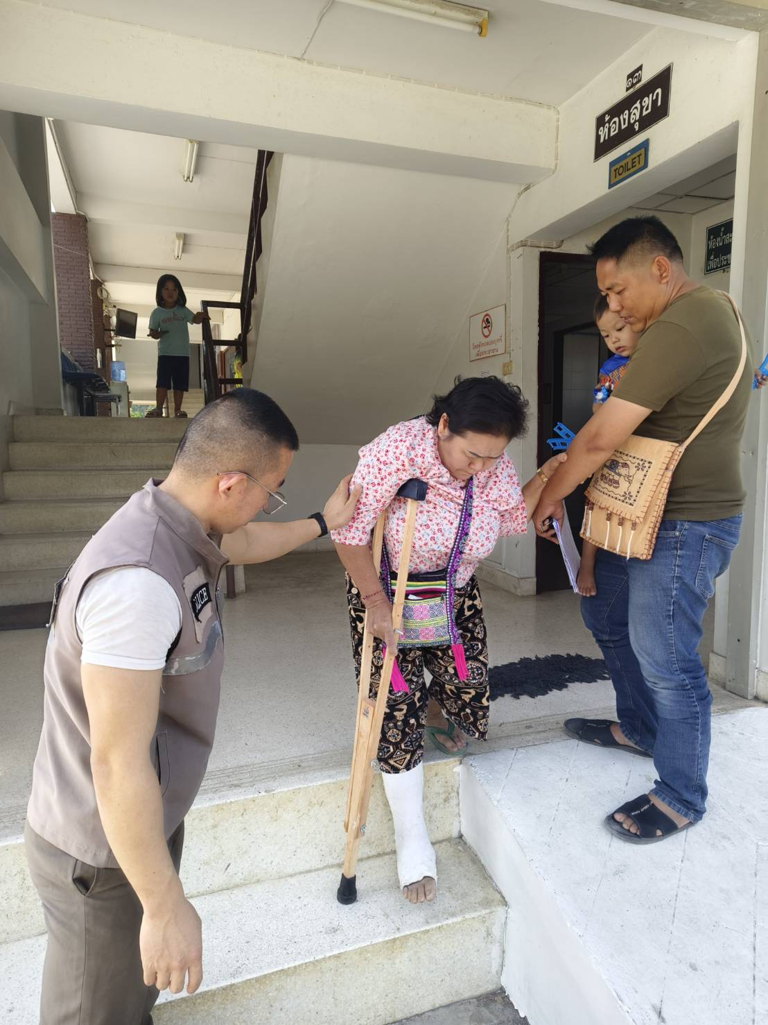

16 มกราคม 2568 เวลา 15.01 น.
ส.ต.ท.จีรชม สิริจรูญ ผบ.หมู่ (ป.) สภ.วังเจ้า ได้รับเรื่องจากประชาชนต้องการลงบันทึกประจำวันเอกสารหาย จึงได้ลงบันทึกประจำวันไว้เป็นหลักฐานเพื่อดำเนินการต่อไป และดูแลอำนวยความสะดวกผู้มาใช้บริการ ณ สภ.วังเจ้า

